**研祥空压机变频控制解决方案**

[系统概述]

空气压缩机组是很多企业的必备设备。根据工地用气状况，需要控制空气压缩机的开、停(如定期检修、故障紧急停止等)，通过变频器控制压缩速度以适应随即变化的用风情况达到节电目的。所有这些要求顺序操作相应开关、阀门和控制变频器来完成。运行中，要求经常检测机组状况，在温度、压力、电机额定电流等超过允许值时应紧急停车。压力过大要求变频器降低电机转速，必要时停止部分空压机。所有这些采用人力监视的缺陷是：24小时监视人员容易疲劳，很不安全，且浪费人力资源。因此采用工控机自动智能监测解决方案正在得到广泛应用。

某矿区有三台V-6/7电动固定水冷式空气压缩机组，要求是远程操作自动启停，参数异常自动停车，变频节能运行。由于矿区电压不稳，特别是空压机的开停对电网的干扰很大，振动强、灰尘多、环境恶劣，需要24小时不间断工作，为确保系统的安全稳定，本系统控制核心采用研祥工控机祥捷I-P10S22，整体解决方案如下：

[系统构成]

一、要检测的点:

1、电量信号检测设备：检测主电机电流1点，及总电源的3相电压共3点。

2、压力信号检测设备：检测1级缸、2级缸及储风缸压力3点。

3、温度信号检测设备：检测1级缸排气温度、2级缸进气温度、2级缸排气温度、油温、曲轴轴承温度2点、电机轴承温度2点以及冷却水出口温度共9点。

共计：(1+3+9)X3+3=42点

二、关键设备:

1、I-P10S22工控机：“祥捷I-P10S22”工控机是国内专业的工控机设计生产公司研祥产品，由IPC-810A机箱、IPC-6113LP4底板、FSC-1622VDNA工业级CPU长卡、工业电源PS-270A等等组成，质量有保证，系统的安全系数大大提高。

2、PCI-64AD数据采集卡：64通道高增益多功能DAS卡(PCI总线接口)，在此系统作为32路差分模拟信号进行A/D转换，负责对检测点模拟量输入信号进行定量数据采集。

3、PCI-16P16R控制卡：是一个16通道的继电器输出和隔离的小型PCI总线数字D/I卡，提供16路继电器输出和16路光隔离数字输入。板上16继电器输出用于控制功率开关或开关控制设备(如冷却水泵开关，进气阀、排气阀开关、主电机开停等等)，16路光隔离数字输入用于监测点的“开关量信号”输入(如高温报警点、压力专业阀值等等)。

4、变频控制器：由工控机控制其运行，通过改变输出电压频率改变电机转速，以改变空压机压速速度。

[系统框图]

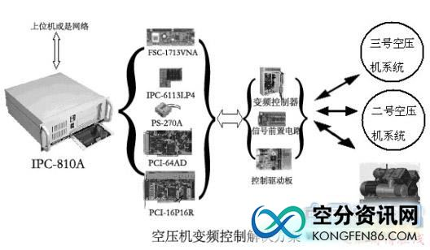

该系统的方框图如下图所示，整个系统的方框图只是粗略的描绘了系统原理，实际情况走线更为复杂。

[系统配置]

1、祥捷I-P10S22：IPC-810A/IPC-6113LP4/FSC-1713VNA/P34 2.0G/256M/80G/PS-270A

2、PCI-64AD

3、PCI-16P16R